Предмет: Информационные технологии

Преподаватель: Шитова А.А. anastasiya353@mail.ru

Лекция

Исследование биологических моделей
Задание: посмотреть видеолекцию, сделать в тетради краткий конспект лекции, выполнить практическое задание (построить по образцу в табличном процессоре рассмотренные модели) и выслать мне его на электронную почту anastasiya353@mail.ru

На этом занятии мы продолжим изучать компьютерное моделирование. И посмотрим, как «работают» модели в мире биологии.
Биология — это наука о жизни. Именно она занимается изучением жизни во всех её проявлениях, начиная от строения клетки и заканчивая изучением возможных генетических модификаций организмов. Естественно вычислительная техника открыла широкие возможности для изучения процессов, происходящих в природе и обществе. Одно из ведущих мест занимает моделирование в исследовании биологических процессов. На этом уроке рассматривается построение и исследование биологической модели.
Современная биология многогранна, она занимается изучением животных (зоология), растений (ботаника), бактерий (микробиология), вирусов (вирусология) и так далее. Затем все знания, полученные каждой из этих наук, объединяются, взаимно дополняются, систематизируются и проявляются в виде биологических законов и теорий.
Кроме того, современная биология представляет собой синтез биологии и других наук, например, объединение биологии с химией (биохимия), физикой (биофизика), астрономией (космическая биология).
Если задуматься и попробовать найти сферу жизни человека, где не будет использоваться биология, то, наверняка, это вызовет очень большие затруднения. Ведь биология является теоретической основой многих наук. Например, биологические знания используются в сельском хозяйстве, фармацевтике, биология определяет развитие современной медицины.
Ещё одним направлением, где активно используются биологические знания, является промышленность.
В связи с ростом численности населения и увеличением продолжительности жизни биология становится наукой будущего. Уже сейчас есть новое направление биологии - биотехнология, которая занимается такими фантастическими вопросами, как производство искусственных продуктов питания, поиск новых источников энергии.
Кроме того, решение проблемы рационального использования биологических ресурсов, охраны природы и окружающей среды возможно только с применением биологии.
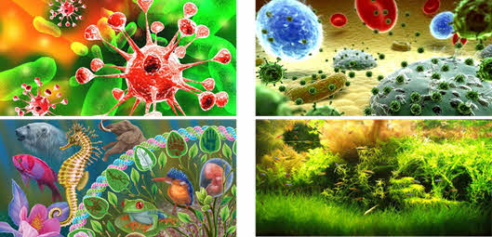
Естественно вычислительная техника открыла широкие возможности для изучения процессов происходящих в природе и обществе. Одно из ведущих мест занимает моделирование в исследовании биологических процессов.
Рассмотрим пример. Выращена популяция бактерий численностью 10⁶. Внезапно начинается гибель бактерий, причём за первую минуту число погибших бактерий составило 10⁴. Определить, за какое время погибнет вся популяция, если известно, что скорость гибели пропорциональна численности популяции.
Обозначим количество бактерий, имеющихся в данный момент, через x. Тогда закон размножения бактерий с течением времени выражается следующим образом: x=x₀ e^{kt}.
Где x₀ – это количество бактерий в момент времени t₀ =0. k – коэффициент пропорциональности.
Итак, зная закон размножения бактерий можно сделать следующие выводы:
· Зная коэффициент k и начальное число бактерий, можно легко определить их число в любой момент времени t.
· Прирост бактериальной массы определяется через коэффициент k и условиями среды обитания бактерий. Чем больше значение k, тем быстрее увеличивается число бактерий. Но если существуют факторы, препятствующие размножению бактерий (например, повышенная температура, ионизирующие излучения и другие факторы), то коэффициент k уменьшается и может принять отрицательное значение — в этом случае будет наблюдаться гибель бактерий.
Заполним расчётную таблицу.
Для начала найдём коэффициент k. По условию за одну минуту погибло 10⁴ бактерий. В ячейку B3 вводим формулу: =-1/1 *ln B2* /(B2-C2).
То есть коэффициент k приблизительно равен -0,01.
Теперь заполним столбец Время гибели. В ячейку А 5 записываем 5, в ячейку А 6 – 10 минут. Теперь выделяем диапазон ячеек (A5;A6) и заполняем столбец время до ячейки А296.
Теперь запишем в ячейку B5 формулу для вычисления количества бактерий: =$B$2*exp (A5*$B$3). Скопируем формулу в диапазон ячеек (B6;B296).
Будем считать нижней границей популяции бактерий значение x=1, тогда получаем, что вся популяция бактерий погибнет, после 1370 минуты. То есть приблизительно через 23 часа.
Теперь по полученным данным построим график, для того чтобы можно было наглядно увидеть, как изменяется количество бактерий с течением времени.
Для этого выделяем диапазон ячеек (A5;B296). Теперь на вкладке Вставка, в разделе диаграммы нажимаем на значок раскрывающегося списка Вставить точечную диаграмму. В раскрывшемся меню выбираем Точечная с гладкими кривыми и маркерами.
Итак, мы построили график изменения численности бактерий с течением времени. Теперь мы можем сделать вывод, что при неблагоприятных условиях количество бактерий с течением времени уменьшается по экспоненциальному закону.
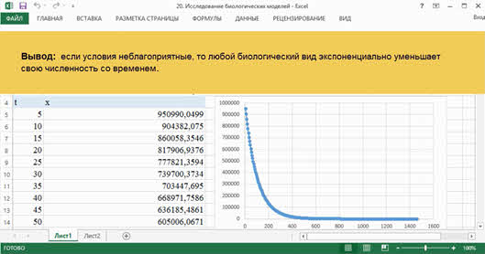
То есть можно сделать вывод, что любой биологический вид, находясь в оптимальных для своего существования условиях, экспоненциально увеличивает свою численность со временем. Но если условия не благоприятные, то любой биологический вид экспоненциально уменьшает свою численность со временем.
Теперь давайте рассмотрим другой пример. Задачу о диете и смесях.
Итак, имеется 2 вида корма I и II, которые содержат питательные вещества (витамины): B₁, B₂ и B₃. Содержание числа единиц питательных веществ в 1 килограмме каждого вида корма и необходимый минимум питательных веществ приведены в таблице.
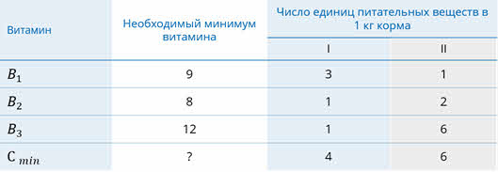
Также в таблице указана стоимость (C_{min}) 1 килограмма кормов видов I и II соответственно 4 и 6 условных единиц.
Нам необходимо провести исследование и составить дневной рацион, имеющий минимальную стоимость, в котором содержание каждого вида витаминов было бы не менее установленного предела.
Решить данную задачу нам помогут средства, реализованные в табличном процессоре Excel.
Заполним таблицу с исходными данными.
Ячейки B7 и C7 оставим соответственно для значений x (количество необходимого корма I вида) и y (количество необходимого корма II вида).
В ячейки B2, C2 введём коэффициенты в ограничениях по Витамину B₁ для I и II корма, то есть 3 и 1 соответственно. В ячейки B3, C3 по витамину B₂, то есть 1 и 2 соответственно. И в ячейки B4, C4 по витамину B₃ – 1 и 6 соответственно.
Далее в диапазон ячеек (D2;D4) запишем необходимый минимум каждого витамина для дневного рациона. То есть для витамина B₁– 9, для витамина B₂ – 8 и для витамина B₃ – 12.
В ячейки (B6;C6) запишем коэффициенты для нашей целевой функции, мы знаем, что стоимость одного килограмма кормов видов один и два равна соответственно 4 и 6 условных единиц.
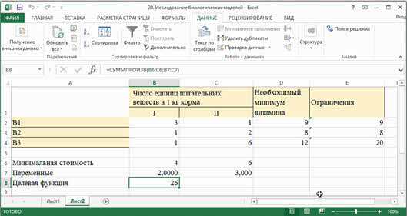
Далее в ячейку B8 введём формулу целевой функции. Будем использовать встроенную функцию СУММПРОИЗВ.
Данная функция перемножает соответствующие элементы заданных списков, а затем складывает полученные произведения.
Аргументами функции СУММПРОИЗВ являются диапазоны ячеек, причём все диапазоны должны иметь одинаковые размерности.
Встроенная функция СУММПРОИЗВ будет записываться следующим образом: = СУММПРОИЗВ (два диапазона ячеек, которые нужно перемножить и затем сложить произведения),
В нашей задаче целевая функция записана следующим образом: F(x,y)=4∙х+6∙у, то есть нам нужно найти сумму произведений коэффициентов целевой функции и переменных. Указываем первый диапазон (B6;C6) точка с запятой и второй диапазон (B7;C7).
Функция СУММПРОИЗВ перемножит соответствующие ячейки диапазона, то есть B6 умножит на B7, а C6 умножит на C7. Затем полученные произведения суммирует.
В ячейку Е2 введём ограничения. Снова будем использовать встроенную функцию СУММПРОИЗВ. Здесь первый диапазон ячеек – это коэффициенты в ограничениях для витамина B₁, а второй – переменные. Аналогично заполним ограничения для витаминов B₂ и B₃.
Теперь необходимо вызвать программу оптимизации и сообщить ей, где расположены данные. Мы с вами уже загрузили команду Поиск решения, поэтому устанавливаем курсор в ячейку B8 и на вкладке Данные в группе Анализ выбираем Поиск решения, после чего перед нами открывается соответствующая форма.
Далее необходимо выполнить следующий алгоритм:
Итак, координата ячейки с целевой функцией у нас ввелась автоматически.
Ставим отметку «минимальному значению», то есть сообщить программе, что нас интересует нахождение минимума целевой функции.
В поле «Изменяя ячейки переменных» ввести D7;C7, то есть сообщить, какое место отведено под значения переменных показателей.
В поле «Ограничения» надо ввести информацию о неравенствах-ограничениях следующим образом:
щёлкнуть по кнопке «Добавить»;
Итак, первое неравенство имеет вид 9< = 3x+1y. Теперь в появившемся диалоговом окне «Добавление ограничения» ввести ссылку на ячейку D2, выбрать из меню знак неравенства меньше либо равно и ввести ссылку на ячейку Е2. Нажимаем Ок затем снова щёлкнуть по кнопке «добавить» и аналогично ввести второе и третье ограничение. В конце нажимаем ОК.
Снова появится форма «Поиск решения».
После завершения ввода всех ограничений и параметров Нажимаем «Найти решение» и получаем искомое решение задачи.
То есть в результате исследования получен следующий дневной рацион, имеющий минимальную стоимость, в котором содержание каждого вида витаминов было бы не менее установленного предела. То есть в день необходимо использовать 2 килограмма корма I вида и 3 килограмма корма II вида.
Пришло время подвести итоги лекции. Сегодня на занятии мы выяснили, что в биологии компьютеры используются очень широко (см. рисунок ниже).
Так же на занятии мы строили и исследовали биологические модели, выяснили что любой биологический вид, находясь в оптимальных для своего существования условиях, экспоненциально увеличивает свою численность со временем. Но если условия неблагоприятные, то любой биологический вид экспоненциально уменьшает свою численность со временем. А так же в результате исследования получили дневной рацион, имеющий минимальную стоимость, в котором содержание каждого вида витаминов было бы не менее установленного предела.
Не забудьте выполнить домашнее задание, написанное в начале лекции, и прислать мне модели, построенные по образцу в табличном процессоре (например, в Microsoft Excel).

